Diễn Đàn 1

Tên: Nguyễn Văn Bin

MSSV: 2151012001

**Câu 2:** Nhà nước Việt Nam có trải qua tất cả các kiểu nhà nước không.

* Nhà nước Việt Nam không trải qua tất cả các kiểu nhà nước.Việt Nam không trải qua nhà nước Tư bản chủ nghĩa mà từ nhà nước phong kiến tiến lên nhà nước xã hội chủ nghĩa. Điều này phù hợp với xu thế vận động tiến bộ của thời đại và điều kiện lịch sử của Việt Nam.

**Câu 3:** Bộ máy nhà nước Việt Nam hiện nay:

-Bộ máy Nhà nước Việt Nam bao gồm ba loại cơ quan: Cơ quan lập pháp, Cơ quan hành pháp và cơ quan tư pháp.

* Quốc hội là cơ quan duy nhất thực hiện **quyền lập hiến, lập pháp**, quyết định các vấn đề quan trọng của đất nước và giám sát tối cao đối với hoạt động của Nhà nước (theo Điều 69 Hiến pháp 2013)
* Nhóm cơ quan **hành pháp** bao gồm các cơ quan hành chính Nhà nước đứng là Chính phủ. Sau đó là các Bộ, cơ quan ngang Bộ, cơ quan trực thuộc Chính phủ và Ủy ban nhân dân cấp tỉnh, huyện, xã, các sở, phòng, ban…
* Cơ quan **tư pháp** bao gồm các cơ quan xét xử và các cơ quan kiểm sát.

-Bộ máy Nhà nước Cộng hòa xã hội chủ nghĩa Việt Nam được tổ chức thành các phân hệ sau:

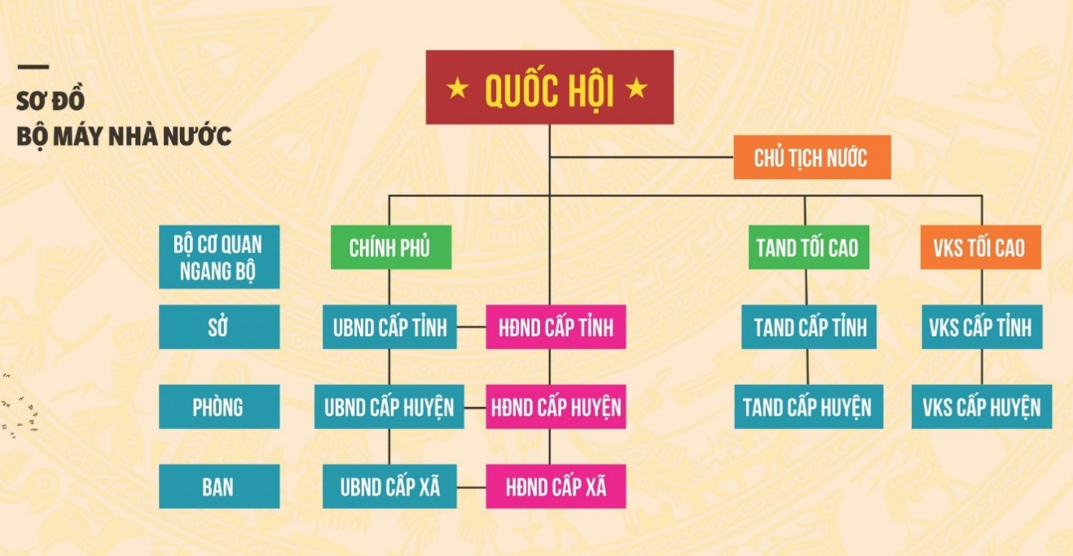

1. **Quốc hội:**

* Cơ quan đại biểu cao nhất của Nhân dân, cơ quan quyền lực Nhà nước cao nhất của nước Cộng hoà xã hội chủ nghĩa Việt Nam.
* Quốc hội thực hiện quyền lập hiến, quyền lập pháp, quyết định các vấn đề quan trọng của đất nước và giám sát tối cao đối với hoạt động của Nhà nước.

1. **Chủ tịch nước**

* Chủ tịch nước là người đứng đầu Nhà nước, thay mặt nước Cộng hoà xã hội chủ nghĩa Việt Nam về đối nội và đối ngoại.
* Chủ tịch nước do Quốc hội bầu trong số đại biểu Quốc hội.
* Chủ tịch nước chịu trách nhiệm và báo cáo công tác trước Quốc hội.

1. **Chính phủ**

* Chính phủ là cơ quan hành chính Nhà nước cao nhất của nước Cộng hoà xã hội chủ nghĩa Việt Nam, thực hiện quyền hành pháp, là cơ quan chấp hành của Quốc hội.
* Chính phủ chịu trách nhiệm trước Quốc hội và báo cáo công tác trước Quốc hội, Ủy ban thường vụ Quốc hội, Chủ tịch nước.
* Chính phủ gồm Thủ tướng Chính phủ, các Phó Thủ tướng Chính phủ, các Bộ trưởng và Thủ trưởng cơ quan ngang bộ. Cơ cấu, số lượng thành viên Chính phủ do Quốc hội quyết định.

1. **Các cơ quan xét xử**

* Tòa án nhân dân là cơ quan xét xử của nước Cộng hoà xã hội chủ nghĩa Việt Nam, thực hiện quyền tư pháp. Tòa án nhân dân gồm:
* Tòa án nhân dân tối cao.
* Tòa án nhân dân địa phương.
* Tòa án quân sự.
* Các tòa án do luật định.
* Tòa án nhân dân có nhiệm vụ bảo vệ công lý, bảo vệ quyền con người, quyền công dân, bảo vệ chế độ xã hội chủ nghĩa, bảo vệ lợi ích của Nhà nước, quyền và lợi ích hợp pháp của tổ chức, cá nhân.

1. **Các cơ quan kiểm sát**

* Viện kiểm sát nhân dân thực hành quyền công tố, kiểm sát hoạt động tư pháp.
* Viện kiểm sát nhân dân có nhiệm vụ bảo vệ pháp luật, bảo vệ quyền con người, quyền công dân, bảo vệ chế độ xã hội chủ nghĩa, bảo vệ lợi ích của Nhà nước, quyền và lợi ích hợp pháp của tổ chức, cá nhân, góp phần bảo đảm pháp luật được chấp hành nghiêm chỉnh và thống nhất. Các cơ quan kiểm sát gồm:
* Viện kiểm sát nhân dân tối cao.
* Viện kiểm sát nhân dân địa phương.
* Viện kiểm sát quân sự.

1. **Chính quyền địa phương**

* Chính quyền địa phương được tổ chức ở các đơn vị hành chính của nước Cộng hòa xã hội chủ nghĩa Việt Nam.
* Cấp chính quyền địa phương gồm có Hội đồng nhân dân và Ủy ban nhân dân được tổ chức phù hợp với đặc điểm nông thôn, đô thị, hải đảo, đơn vị hành chính - kinh tế đặc biệt do luật định.

**Câu 1:** Phân tích các kiểu nhà nước:

|  |  |  |
| --- | --- | --- |
|  | **Về mặt cơ sở kinh tế** | **Về mặt cơ sở xã hội** |
| **Nhà nước chủ nô** | -Quan hệ sản xuất: Chiếm hữu nô lệ.  -Chế độ sở hữu đặc trưng: Chế độ chiếm hữu tư nhân của chủ nô đối với toàn bộ tư liệu sản xuất và quan trọng nhất là Nô lệ. | -Các giai cấp: chủ nô – nô lệ.  -Mối quan hệ giữa các giai cấp:  +Mâu thuẫn sâu sắc .  +Đấu tranh giai cấp thường xuyên xảy ra, nhưng chỉ mang tính tự phát, chưa phải đấu tranh giai cấp. |
| **Nhà nước Phong Kiến** | -Quan hệ sản xuất: QHSX phong kiến .  -Chế độ sỡ hữu đặc trưng: Đặc trưng bằng chế độ sở hữu tư nhân về tư liệu sản chủ yếu là ruộng đất và sự bóc lột một phần sức lao động của nông dân (chế độ tô, địa tô, sưu dịch...) về cơ sở xã hội. | -Các giai cấp: hai giai cấp cơ bản là giai cấp địa chủ phong kiến và nông dân, cùng nhiều tầng lớp khác nhau nhưng lực lượng sản xuất chính chính là nông dân và đây là một xã hội có kinh tế chủ đạo là tự cung tự cấp..  -Mối quan hệ giữa các giai cấp:  +Mâu thuẫn sâu sắc .  +Đấu tranh giai cấp thường xuyên do ND phải nộp tô cao thuế nặng cho Địa chủ. |
| **Nhà nước tư sản** | -Quan hệ sản xuất: QHSX tư bản chủ nghĩa.  - Chế độ đặc trưng: sỡ hữu tư nhân của tư sản về tư liệu sản xuất (máy móc , thiết bị ,..). | -Các giai cấp : Tư sản và vô sản .  -Mối quan hệ giai cấp: Vẫn còn mâu thuẫn và đấu tranh giai cấp nhưng đã bớt gay gắt. |
| **Nhà nước XHCN** | -Quan hệ sản xuất : XHCN.  - Chế độ đặc trưng : Công hữu về tư liệu sx | -Các giai cấp : ( xóa bỏ giai cấp -> giai cấp công nhân và toàn thể nhân dân lao đông ).  -Mối quan hệ giữa các giai cấp:  +Tồn tại các nhóm xh, các tầng lớp tồn tại trên cơ sở hợp tác và dần dần đi đến xóa bỏ giai cấp.  +Là NN của giai cấp công nhân và toàn thể nhân dân lao động. |